电子科技大学信息与软件工程学院

**实 验 报 告**

学 号 2017221304024

姓 名 刘菁华

（实验） 课程名称 面向对象程序设计Java

理论教师 周帆

实验教师 何中海

**电 子 科 技 大 学**

**实 验 报 告**

**学生姓名：刘菁华 学号：2017221304024 指导教师：何中海**

**实验地点：信软楼304 实验时间：2018.12.9**

1. **实验名称：JDK使用及Java基础**
2. **实验学时：2学时**
3. **实验目的：**

熟悉JDK安装和参数方法；熟悉Java的基本结构，变量，数组，数据类型。

1. **实验原理：**
2. Java程序基本结构

Java源程序是以.java为扩展名的文件;这些文件就是Java编译器javac的编译单元;

每个单元可以由：

（1）最多有一条package语句；

（2）任意条import语句；

（3）至少有一个类class声明或接口interface声明构成

2、Java程序两大类型：

（1）Application:

Application是可独立运行的Java程序，它由一个或多个类组成，其中必须有一个类中定义了main()方法，main()方法是Application运行的起始点。

实现Application编程需要三个步骤：

(a)使用字符编辑器上输入并保存Java源程序代码;

(b)使用编译器javac对源程序(.java)进行编译，生成对应的字节代码程序(.class);

(c)使用解释器java对Java字节码程序(.class)解释执行。

(2)Applet:

Applet程序是在Java兼容浏览器上执行；

实现Applet编程需要四步，前两步同Application：

(1)使用字符编辑器上输入并保存Java源程序代码；

(2)使用编译器javac对源程序(.java)进行编译，生成对应的字节代码程序(.class)；

(3)将Applet的字节码嵌入到HTML文件中；

(4)使用Web浏览器(支持Java)或appletviewer观察器来对Java字节码程序(.class)解释执行。

1. **实验内容：**

1. 完成第一章习题5，6编程。

2. 完成第二章习题7编程。

3. 编写程序，计算一个整数的各位数字之和，例如，整数20170925，则计算并显示2+0+1+7+0+9+2+5的值。

4. 打印输出斐波拉契数列。

1. **实验器材（设备、元器件）：**

计算机一台

1. **实验步骤：**
2. （1）编写一个Java application，利用JDK软件包中的工具编译并运行这个程序，要求在屏幕上显示“Welcome to Java World!”（第一章5）

代码：

|  |
| --- |
| public class HelloWorld{  public static void main(String args[]){  System.out.println("Welcome to Java World!");  }  } |

（2）编写一个Java applet，使之能在浏览器窗口中显示”Welcome to Java applet World!”（第一章6）

代码：

|  |
| --- |
| import java.applet.Applet;  import java.awt.Graphics;  public class HelloWorld extends Applet{  public void paint(Graphics g){  g.drawString("Welcome to Java World!",50,25);  }  } |

1. 编写一个输出9×9乘法表的程序。（第二章7）

代码：

|  |
| --- |
| public class HelloWorld{  public static void main(String args[]){  int i=0,j=0;  for(i=1;i<10;i++)  {  for(j=1;j<=i;j++)  {  System.out.print(j+"*"+i+"="+i*j+"\t");  }  System.out.println("");  }  }  } |

1. 编写程序，计算一个整数的各位数字之和，例如，整数20170925，则计算并显示2+0+1+7+0+9+2+5的值。

代码：

|  |
| --- |
| **package** exa;  **public** **class** otf {  **public** **static** **void** main(String[] args) {  **int** number=126216;  **int** num=number;  **int** sum=0;  **while**(num!=0)  {  num/=10;  sum+=number-num*10;  number=num;  }  System.***out***.println(sum);  }} |

1. 打印输出斐波拉契数列。

代码：

|  |
| --- |
| package exa;  public class otf {  public static void main(String[] args) {  int n=30;  int ex=1;  int exx=0;  int result;  System.out.print("1,");  for(int i=0;i<n-1;i++)  {  result=ex+exx;  System.out.print(result+",");  exx=ex;  ex=result;  }  System.out.println("......");  }} |

1. **实验结果与分析（含重要数据结果分析或核心代码流程分析）**

截图：

1、（1）

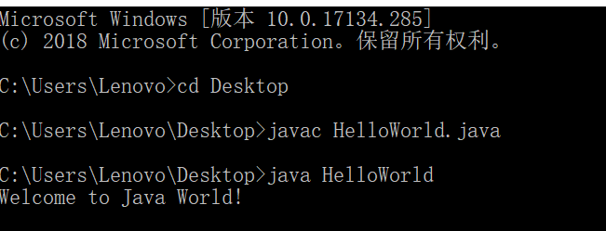

（2）

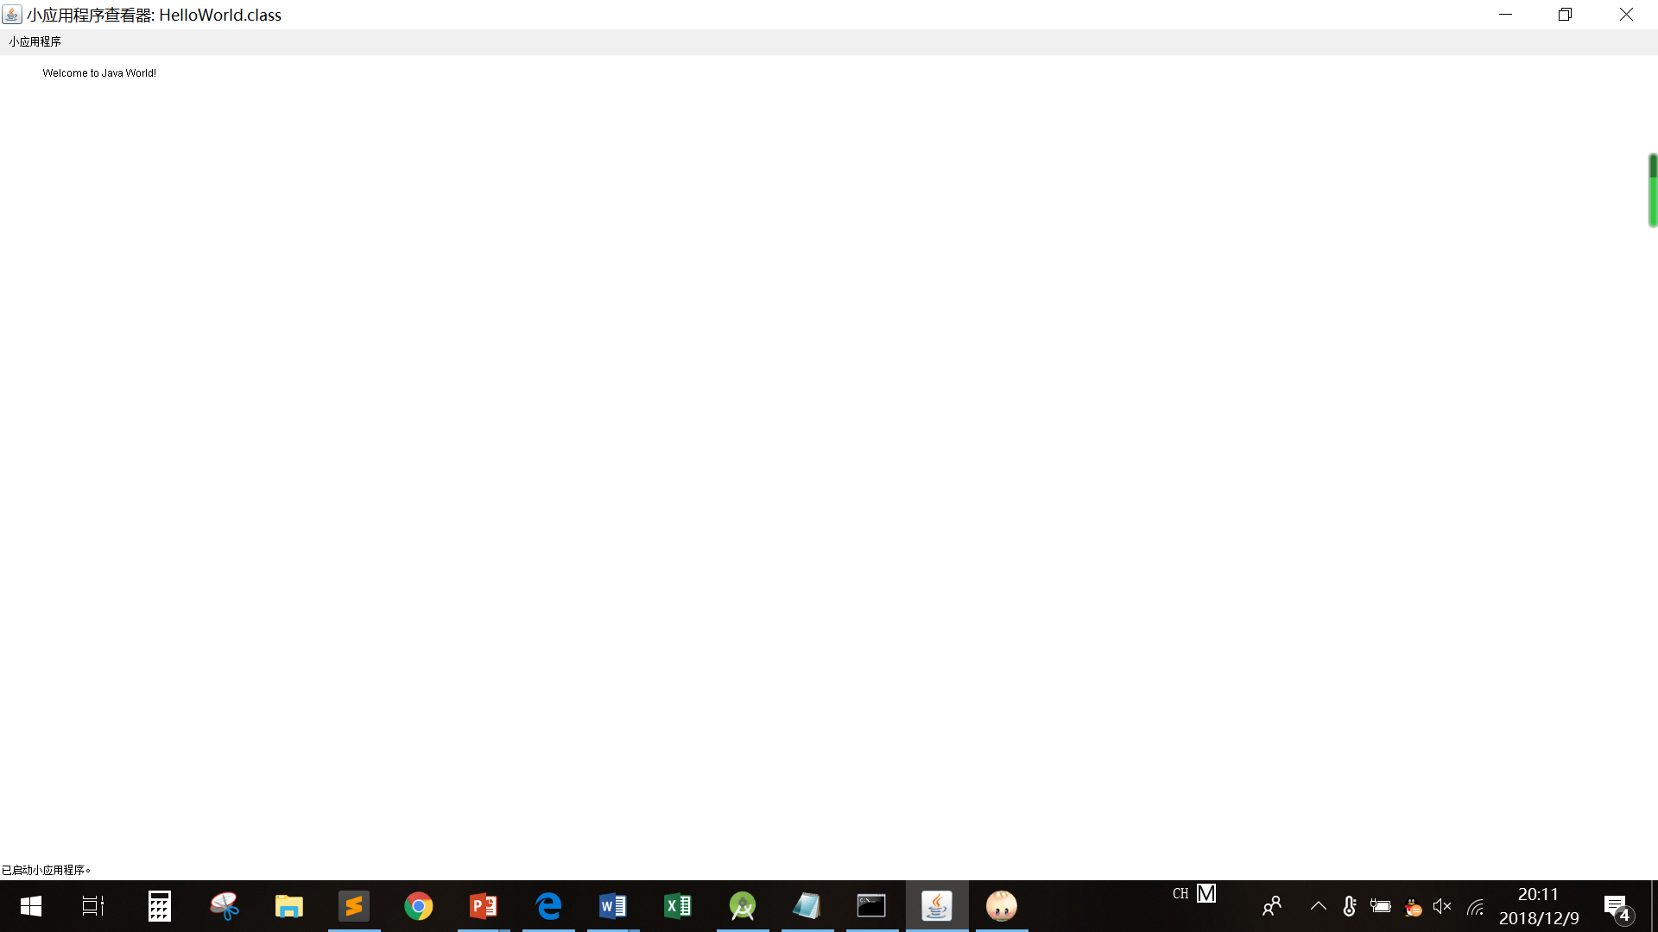

2、

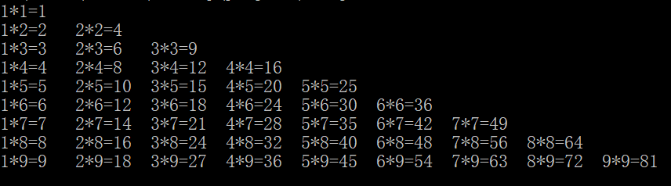

3、

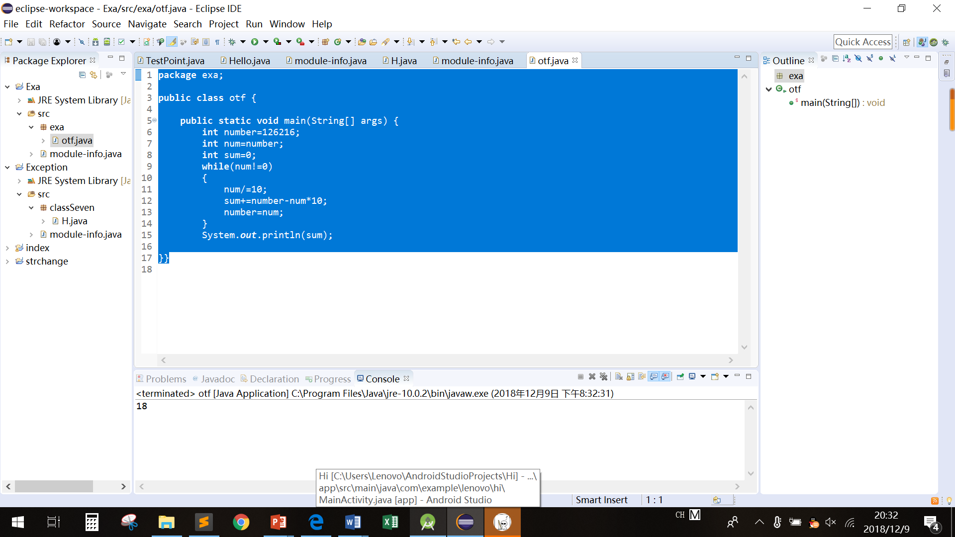

4、

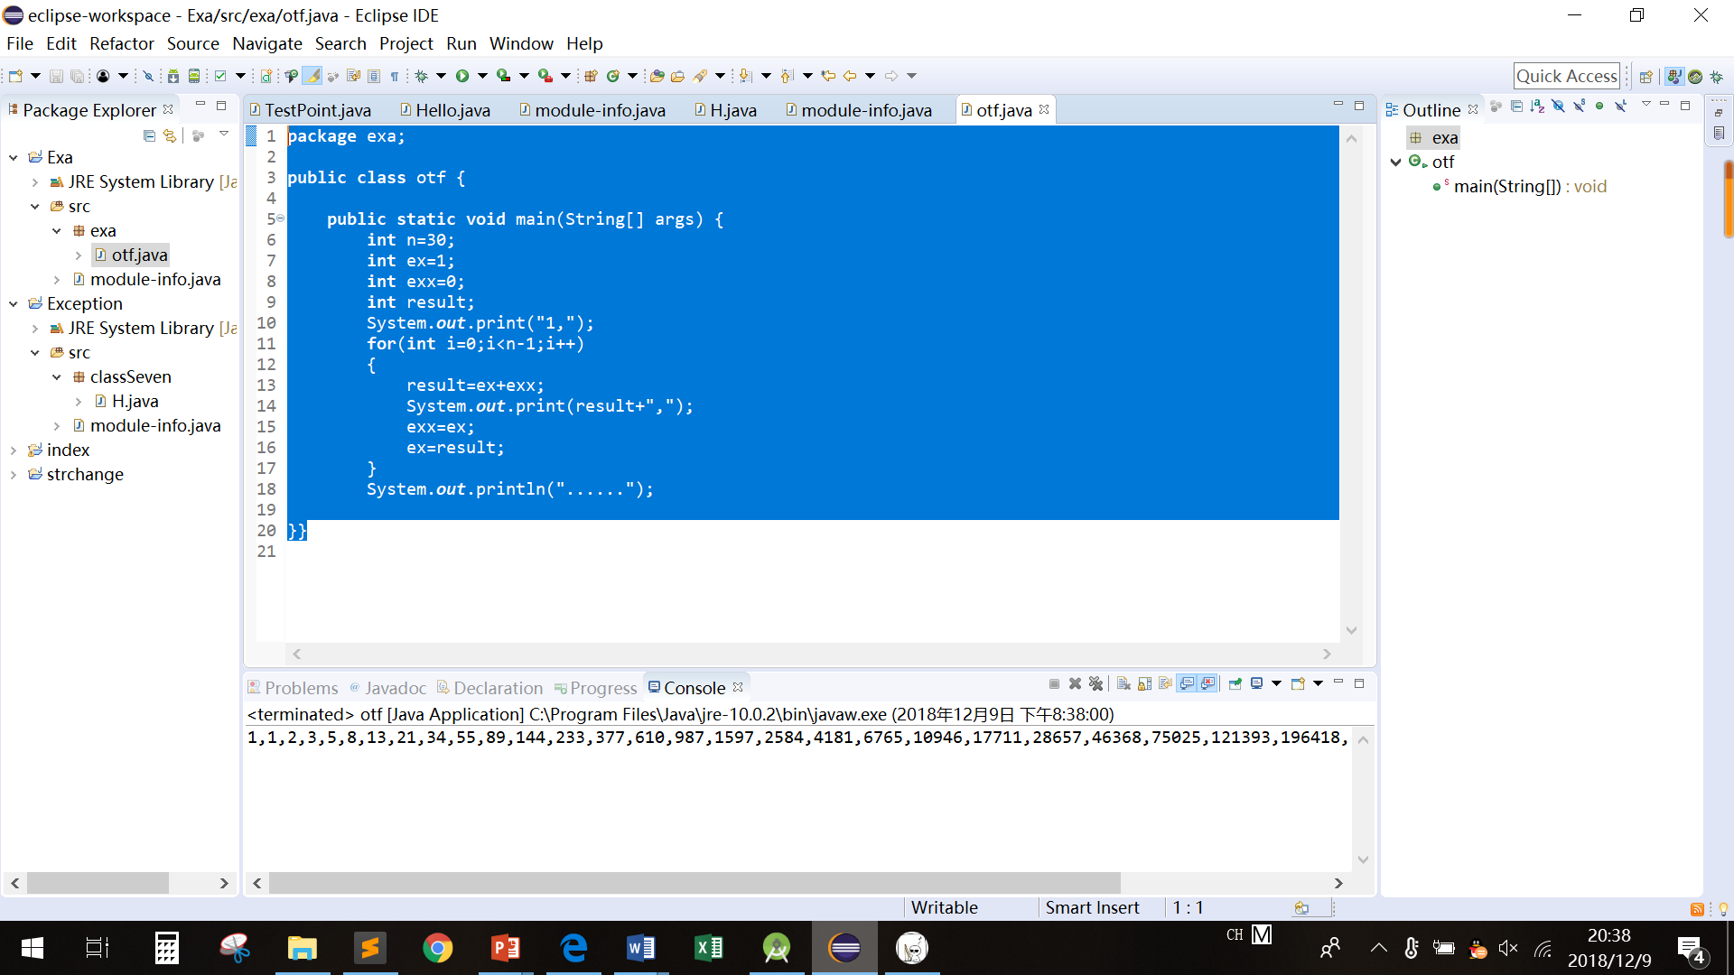

1. **总结及心得体会：**
2. 在安装JDK时，需要配置好PATH和HOME路径，才能正常使用java。
3. 使用tools中自带的编译器进行编译，使用命令行用命令javac name.java会在.java文件所在路径生成一个.class文件，而后使用java java才能执行，而执行时不加.class后缀。
4. 在编写Applet使之在浏览器中显示的过程中，由于java的安全性不高，因此已经被很多浏览器弃用，需要更改安全选项，以及启用java小程序脚本，然后将jdk版本升级到最新，才能正常运行。由于jdk版本无法更改，因此我没有办法在浏览器运行，但是可以使用AppletViewer查看。
5. **对本实验过程及方法、手段的改进建议：**

无

**报告评分：**

**指导教师签字：**